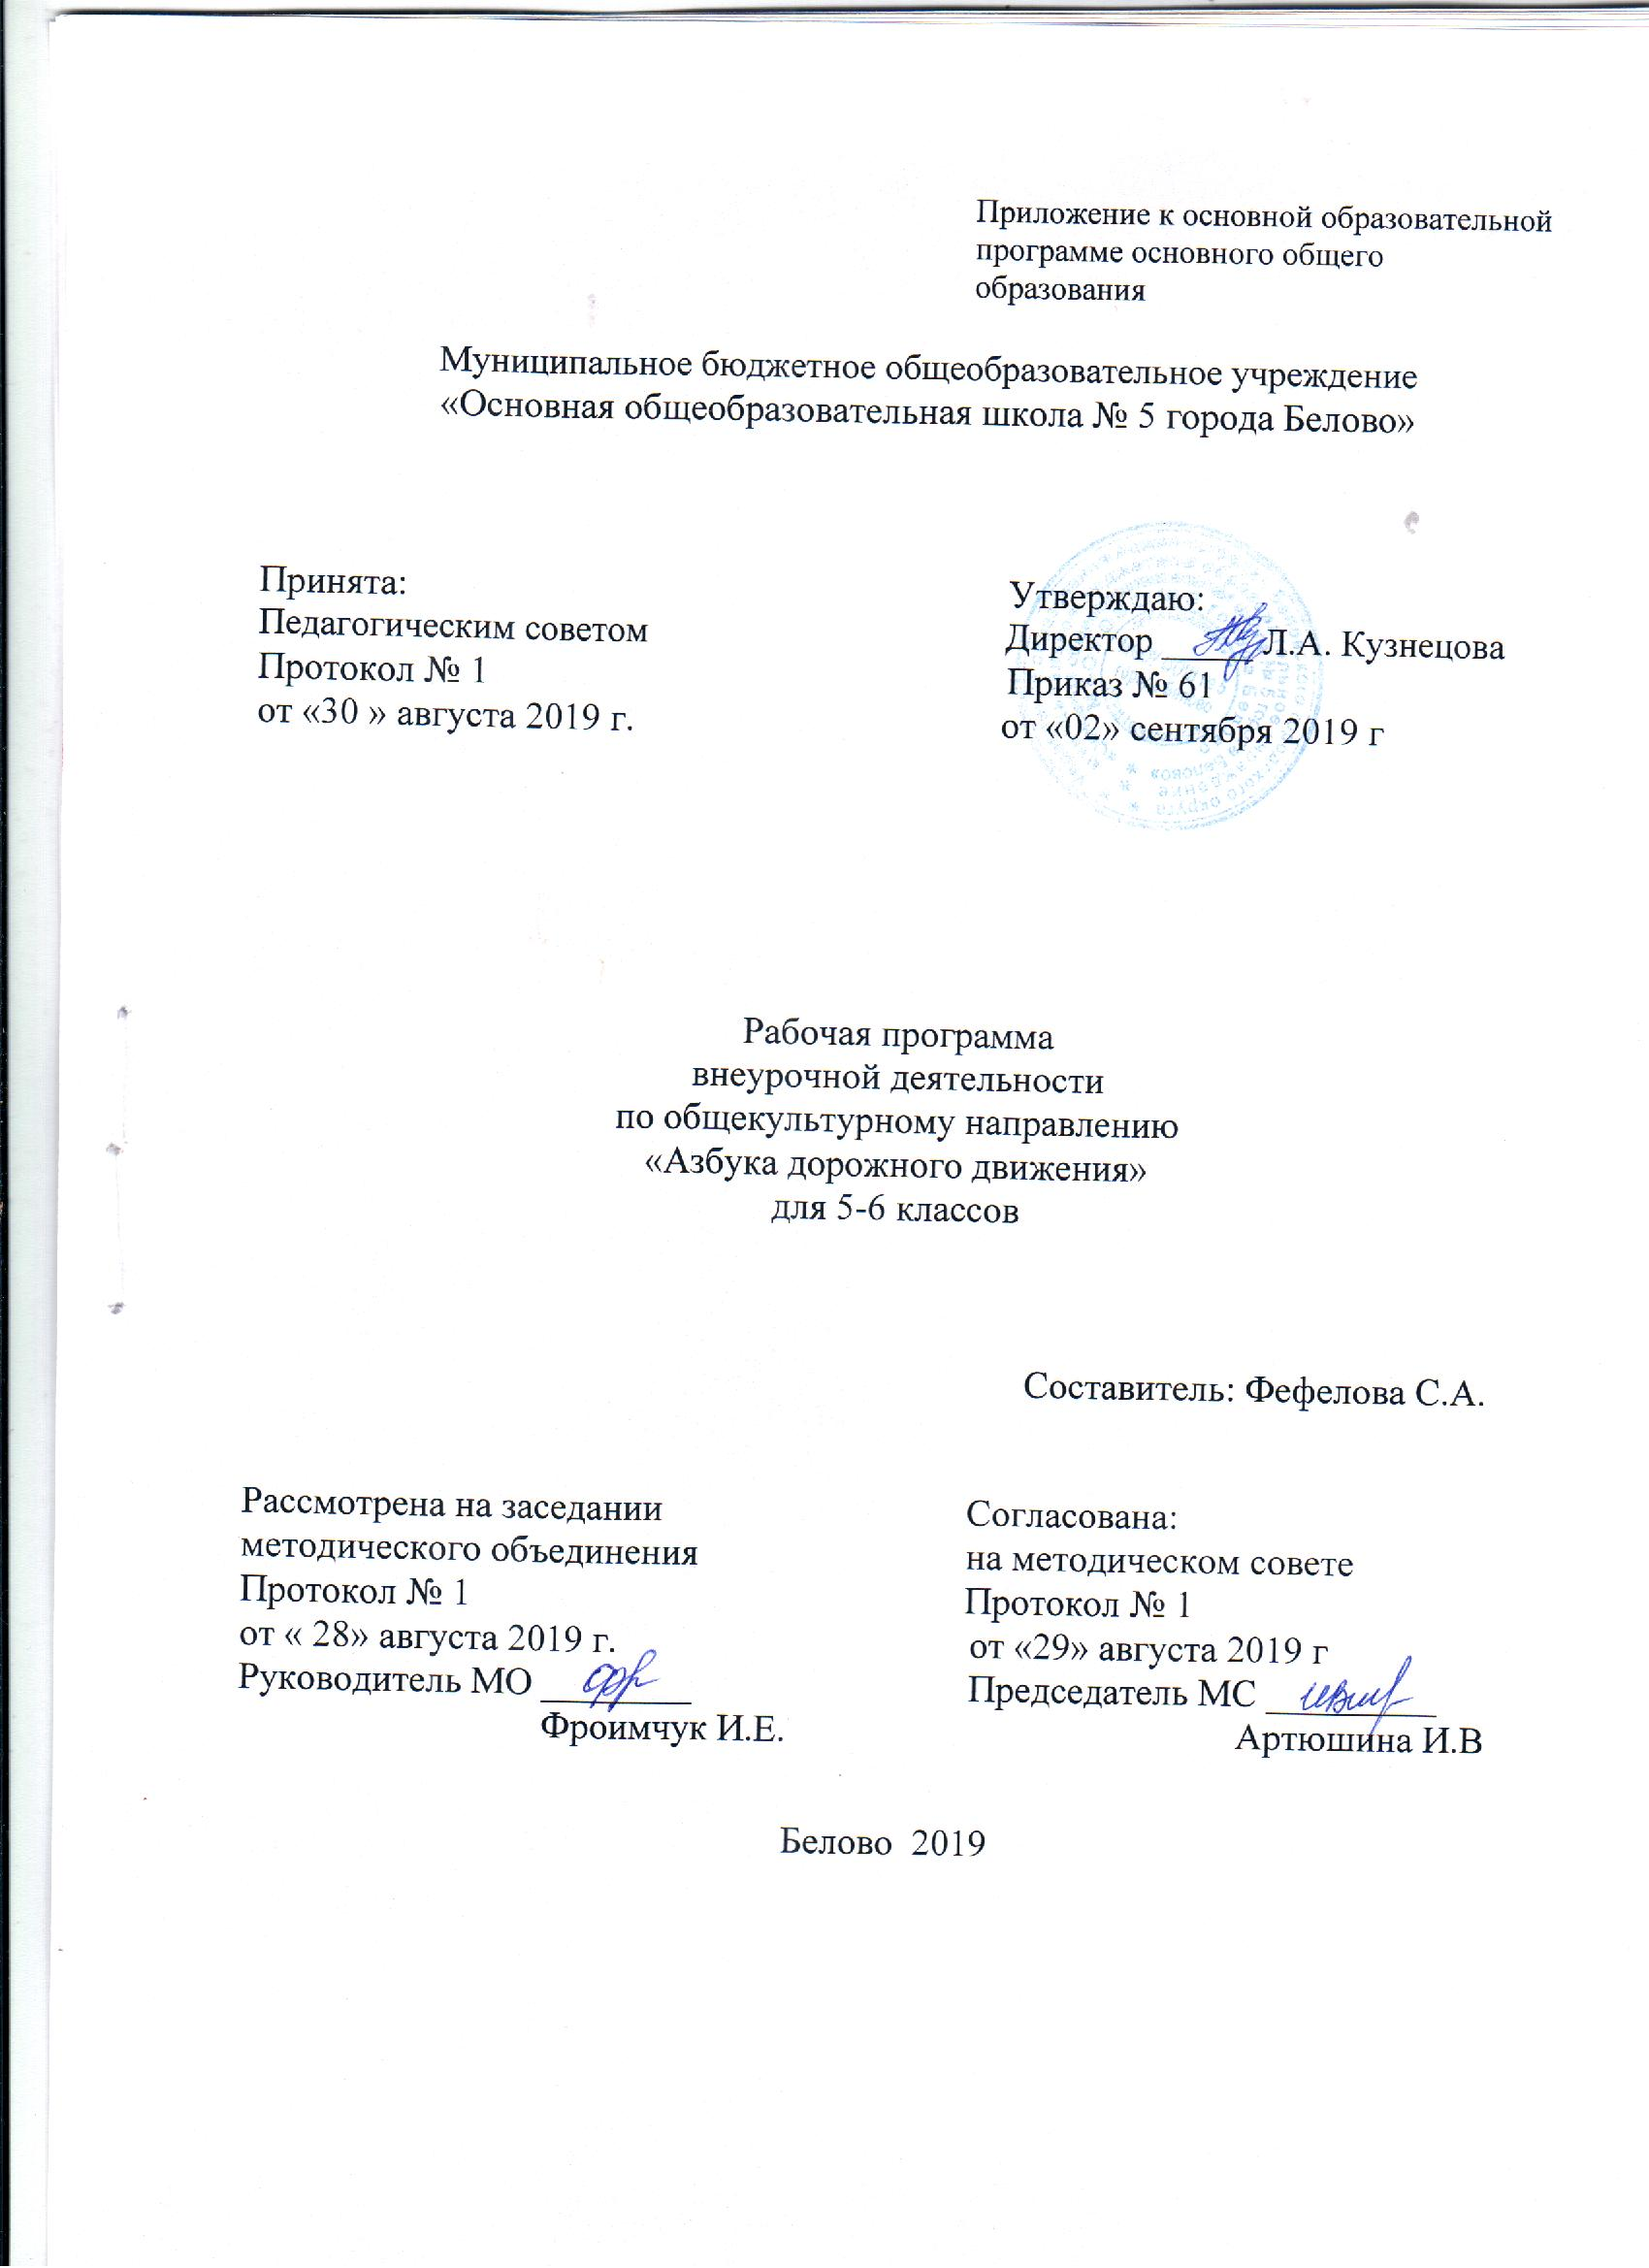

СОДЕРЖАНИЕ

1. Результаты освоения курса внеурочной деятельности 3
- Содержание курса внеурочной деятельности «Юный
 | инспектор движения» | 5
3. | Тематическое планирование | 9

2

- РЕЗУЛЬТАТЫ ОСВОЕНИЯ КУРСА ВНЕУРОЧНОЙ ДЕЯТЕЛЬНОСТИ

Изучение курса внеурочной деятельности «Юный инспектор движения» на уровне основного общего образования дает возможность достичь определенных личностных и метапредметных результатов.

Личностные результаты:

  - воспитание российской гражданской идентичности: патриотизма, уважения к Отечеству, прошлое и настоящее многонационального народа России; осознание своей этнической принадлежности, знание истории, языка, культуры своего народа, своего края, основ культурного наследия

народовРоссииичеловечества;усвоениегуманистических,

демократических и традиционных ценностеймногонационального российского общества; воспитание чувства ответственности и долга перед Родиной;

  - формирование ответственного отношения к учению, готовности и способности обучающихся к саморазвитию и самообразованию на основе мотивации к обучению и познанию, осознанному выбору и построению дальнейшей индивидуальной траектории образования на базе ориентировки

- мире профессий и профессиональных предпочтений, с учетом устойчивых познавательных интересов,также на основе формирования уважительного отношения к труду, развития опыта участия в социально значимом труде;

  - формирование целостного мировоззрения, соответствующего современному уровню развития науки и общественной практики,

учитывающего социальное,культурное, языковое, духовное многообразие современного мира;

  - формирование осознанного, уважительного и доброжелательного отношения к другому человеку, его мнению, мировоззрению, культуре, языку, вере, гражданской позиции, к истории, культуре, религии, традициям, языкам, ценностям народов России и народов мира; готовности и способности вести диалог с другими людьми и достигать в нем взаимопонимания;

  - освоение социальных норм, правил поведения, ролей и форм социальной жизни в группах и сообществах, включая взрослые и социальные сообщества; участие в школьном самоуправлении и общественной жизни в пределах возрастных компетенций с учетом региональных, этнокультурных, социальных и экономических особенностей;

  - развитие морального сознания и компетентности в решении моральных проблем на основе личностного выбора, формирование нравственных чувств и нравственного поведения, осознанного и ответственного отношения к собственным поступкам;

  - формирование коммуникативной компетентности в общении исотрудничестве со сверстниками, детьми старшего и младшего возраста, взрослымив процессе образовательной, общественно полезной, учебно-исследовательской, творческой и других видов деятельности;

3

- формирование ценности здорового и безопасного образа жизни; усвоение правил индивидуального и коллективного безопасного поведения в чрезвычайных ситуациях, угрожающих жизни и здоровью людей, прав ил поведения на транспортена дорогах;

- формирование основ экологической культуры, соответствующей современному уровню экологического мышления, развитие опыта экологически ориентированной рефлексивно-оценочной и практической деятельности в жизненных ситуациях;

- осознание значения семьи в жизни человека и общества, принятие ценности семейной жизни, уважительное и заботливое отношение к членам своей семьи;

- развитие эстетического сознания через освоение художественного наследия народов России и мира, творческой деятельности эстетического характера.

Метапредметные результаты:

    - умение самостоятельно определять цели своего обучения, ставить и формулировать для себя новые задачи в учебе и познавательной деятельности, развивать мотивы и интересы своей познавательной деятельности;

    - умение самостоятельно планировать пути достижения целей, в том числе альтернативные, осознанно выбирать наиболее эффективные способы решения учебных и познавательных задач;

    - умение соотносить свои действия с планируемыми результатами, осуществлять контроль своей деятельности в процессе достижения результата, определять способы действий в рамках предложенных условий и требований, корректировать свои действия в соответствии с изменяющейся ситуацией; умение оценивать правильность выполнения учебной задачи, собственные возможности ее решения;

    - владение основами самоконтроля, самооценки, принятия решений и осуществления осознанного выбора в учебной и познавательной деятельности;

    - умение определять понятия, создавать обобщения, устанавливать аналогии, классифицировать, самостоятельно выбирать основания и критерии для классификации, устанавливать причинно-следственные связи, строить логическое рассуждение, умозаключение (индуктивное, дедуктивное и по аналогии) и делать выводы;

    - умение создавать, применять и преобразовывать знаки и символы, модели

- схемы для решения учебных и познавательных задач;
  - смысловое чтение;

    - умение организовывать учебное сотрудничество и совместную деятельность учителем и сверстниками; работать индивидуально и в группе: находить общее решение и разрешать конфликты на основе согласования позиций и учета интересов; формулировать, аргументировать и отстаивать свое мнение;

    - умение осознанно использовать речевые средства в соответствии с задачей коммуникации для выражения своих чувств, мыслей и потребностей;

4

планирования и регуляции своей деятельности; владение устной и письменной речью, монологической контекстной речью;

- формирование и развитие компетентности в области использования информационно-коммуникационных технологий (далее ИКТ – компетенции); развитие мотивации к овладению культурой активного пользования словарями и другими поисковыми системами;

- формирование и развитие экологического мышления, умение применять его в познавательной, коммуникативной, социальной практике и профессиональной ориентации.

2.СОДЕРЖАНИЕ КУРСА ВНЕУРОЧНОЙ ДЕЯТЕЛЬНОСТИ С УКАЗАНИЕМ ФОРМ ОРГАНИЗАЦИИ И ВИДОВ ДЕЯТЕЛЬНОСТИ

 | Содержание |  | Формы и виды
 |  |  | деятельности
Раздел 1. «Юные инспектора движения» |  |  | Формы организации:
Вводноезанятие.Инструктажпотехнике |  |  | - Беседа;
безопасности. |  |  | - урок-зачет;
Изучение основных целей и задач отрядов ЮИД. |  |  | Виды деятельности:
Изучение взаимодействия ОГИБДД и отрядов |  |  | Слушание
ЮИДвпрофилактике детскогодорожно- |  |  | объяснений учителя.
транспортного травматизма. |  |  | Решение текстовых
Прохождение | обучающимися | входного | задач.
тестирования на знания правил дорожного
движения для определения уровня подготовки
обучающихся.
Знакомство с историей ГАИ (ГИБДД).
Раздел 2. «Обеспечение безопасности дорожного |  |  | Формы организации:
движения» |  |  | - Беседа;
Дорожные опасности нашего города (населенного |  |  | - урок-зачет;
пункта).Дорожно-транспортные происшествия. |  |  | - интегрированные
Анализ причин дорожно-транспортных |  |  | уроки;
происшествий. |  |  | -урок-практикум;
Остановочный путь и скорость |  |  | - сюжетная игра-
автомобиля.Факторы, влияющие на выбор скорости |  |  | конструирование с
движения. Ограничение скорости в населённых |  |  | куклами;
пунктах, вне населённых пунктов, на |  |  | - круглый стол
автомагистралях для различных категорий ТС. |  |  | - коллективный
Опасные последствия несоблюдения скоростного |  |  | проект;
режима.Световозвращательные элементы(СВЭ). |  |  | - дидактическая игра
Применение СВЭ на транспортных средствах, |  |  | «Строим дорогу».
велосипедах, одежде. Разновидности и |  |  | -урок-игра.
характеристики СВЭ. |  |  | Виды деятельности:

5

Нерегулируемые перекрестки.Понятие
«равнозначные» и «неравнозначные»
дороги.Знакомство с группой знаков приоритета.
Границы перекрестков. Обозначение пешеходного
перехода на перекрёстке. Правила перехода
проезжей части на нерегулируемом перекрёстке.

Регулируемые перекрестки. Светофор, его
особенности для пешеходов и для велосипедистов.
История создания светофора, о первых светофорах

- нашей стране, их разновидностях. Светофоры для пешеходов. Правильные алгоритмы безопасного поведения пешехода, водителя велосипеда на регулированном перекрестке. Особенностипроезда перекрестков на велосипеде и применении для регулирования движения велосипедов специального светофора, снабженного табличкой с велосипедом.

Поездка в автобусе, троллейбусе, в
трамвае.Демонстрация опытов: может ли машина

быстро остановиться. Обсуждение ситуаций: «Идёт дождь», «На улице туман», «Тёмное время суток». Составление памятки «Будем внимательны и вежливы с водителем».Перевозка пассажиров. Правила безопасного поведения детей при перевозках их на грузовых и легковых автомобилях. Опасные ситуации при перевозке пассажиров. Ремни безопасности. Понятие о подушках безопасности. Правила перевозки на мотоцикле и мотоцикле с коляской, мотороллере, мотике. Запрещение перевозки пассажиров на грузовых мотороллерах.

Велосипед. Особенности маневрирования на велосипеде в условиях площадки для фигурного вождения велосипеда.Особенности устройства велосипеда. Особенности назначения основных частей велосипеда. Физические основы устойчивости двухколесного велосипеда. Маневрирования на велосипеде в условиях площадки для фигурного вождения велосипеда. Изучение положения конкурса «Фигурное вождение велосипеда».

Изучение препятствий для фигурного вождения велосипеда: круг, восьмерка, узкий проезд, слалом, перестроение с одной полосы движения на другую,

Слушание

объяснений учителя.
Решение текстовых
задач.
Работа с
раздаточным

материалом.
Анализ проблемных
ситуаций.
Моделирование и
конструирование.

6

прямая дорожка, проезд под перекладиной, жёлоб,
наклонная доска, прицельное торможение, качели,
езда по квадрату, перенос предмета, S-образная
дорога.
Тренинг по безопасному вождению на
автоплощадке.Беседа по безопасному вождению на
велосипеде на автоплощадке. Разбор основных
ошибок, совершаемых велосипедистами.Освоение
правил работы с электронными
экзаменаторами.Административная и уголовная
ответственность за нарушение Правил дорожного
движения.Виды ответственности за нарушение
ПДД. Ответственность пешеходов, водителей
велосипедов, водителей транспортных средств.
Административная и уголовная ответственность за
нарушение ПДД велосипедистами.
Подготовка игр, конкурсов, викторин по правилам
безопасного дорожного движения и на знание
Правил дорожного движения для обучающихся
начальной школы.Организация утренников,
смотров, викторин, КВНа и соревнований по
правилам безопасного дорожного движения.
Подготовка конкурса эрудитов по истории
транспортных средств и на знание правил
дорожного движения.
Раздел 3: «Оказание первой доврачебной | Формы организации:
помощи пострадавшим в ДТП» | - Беседа;
Состав и назначение автомобильной аптечки. | - урок-зачет;
Классификация возможных травм и первая | - интегрированные
доврачебная помощь пострадавшим в ДТП. | уроки;
Обработка ран. Виды перевязочных средств и | -урок-практикум.
правила наложения повязок.Оказание первой | Виды деятельности:
помощи при закрытых травмах: ушибах, | Слушание
растяжениях, разрывах связок и | объяснений учителя.
мышц.Первая медицинская помощь при | Решение текстовых
кровотечениях. Понятие о кровотечениях, их | задач.
классификация и характеристика. Способы и | Работа с
приемы остановки наружного кровотечения путем | раздаточным
пальцевого прижатия артерий, наложения давящей | материалом.
повязки, наложения жгута и жгута-закрутки, | Анализ проблемных
максимального сгибания конечности, придания | ситуаций.
приподнятого положения поврежденной | Моделирование и
конечности.Открытые и закрытые переломы | конструирование.
верхних и нижних конечностей. Признаки

7

переломов верхних и нижних конечностей. Общие
принципы оказания первой медицинской помощи
при открытом и закрытом переломе верхних и
нижних конечностей.
Раздел 4. «Правила дорожного движения» | Формы организации:
Зачёт по правилам дорожного движения. | - Беседа;
Ответы на итоговые вопросы по изученному | - урок-зачет.
материалу. | Виды деятельности:
 | Слушание
 | объяснений учителя.
 | Решение текстовых
 | задач.

8

3.ТЕМАТИЧЕСКОЕ ПЛАНИРОВАНИЕ

5 класс

№ п/п |  | Тема | Количество
 |  |  | часов
1. | Раздел 1. | «Юные инспектора движения» | 9
2. | Раздел 2. | «Обеспечение безопасности дорожного движения» | 24
3. | Раздел 3. | «Правила дорожного движения» | 2
 |  | Итого | 35

6 класс

№ п/п |  | Тема | Количество
 |  |  | часов
1. | Раздел 1. | «Юные инспектора движения» | 4
2. | Раздел 2. | «Обеспечение безопасности дорожного движения» | 23
 | Раздел 3: «Оказание первой доврачебной помощи пострадавшим |  | 6
 | в ДТП»
3. | Раздел 4. | «Правила дорожного движения» | 2
 |  | Итого | 35

9

